炼油二部设备月报

2021年5月
编制：孔庆站

审核：赵 挺 云

- 本月设备管理动态

（一）、主要生产装置运行情况
5月份炼油二部总体运行正常。
表1 各装置长周期运行情况统计表
（以本周期装置开工为起点进行数据累计）
序号 | 装置名称 | 实际开工（天） |  | 非计划停工次数 |  | 备注
序号 | 装置名称 | 当月 | 累计 | 当月 | 累计 | 备注
1 | 煤油加氢 | 31 | 593 | 0 | 0 | 2019.10.11开工正常；2021年1月22日至26日全厂统筹停工。
2 | 柴油加氢 | 31 | 589 | 0 | 0 | 2019.10.11开工正常；2021年1月22日至26日全厂统筹停工。 2021年4月12日至16日反应器床层压降高停工处理。
3 | 加氢裂化 | 31 | 572 | 0 | 0 | 2019.11.1开工正常；2020年10月3日至4日短停。2021年1月22日至26日全厂统筹停工。
4 | 气体分馏 | 31 | 573 | 0 | 0 | 2019.11.1开工正常；2021年1月22日至26日全厂统筹停工。
(二)、设备管理目标完成情况
表2 机动专业绩效考核指标
序号 | 主要指标 | 单位 | 年度目标 | 当月完成情况 | 年累计完成情况
1 | 关键机组非计划停车次数为零  （受外电网影响除外） | 次 | 0 | 0 | 0
2 | 设备完好率 | % | ≥95 | 100 | 100
3 | 重要设备完好率 | % | ≥98 | 100 | 100
4 | 静密封泄漏率 | ‰ | ≤0.5 | 0.01 | 0.01
5 | 加热炉热效率 | % | ≥90% | 92.10 | 92.08
6 | 关键机组故障率 | ‰ | ≤0.5 | 0 | 0
7 | 机械密封寿命 | 小时 | ≥25000 | 23725 | 395417
8 | 滚动轴承寿命 | 小时 | ≥25000 | 100193 | 697100

表3 炼油二部主要绩效指标一览表
主要绩效指标 |  | 二部 | 煤油加氢 | 柴油加氢 | 加氢裂化 | 气体分馏
关键机组故障率(‰) | 目标值 | ≤0.2 | - | 0.2 | 0.2 | -
关键机组故障率(‰) | 当月完成情况 | 0 | - | 0 | 0 | -
关键机组故障率(‰) | 累计完成情况 | 0 | - | 0 | 0 | -
加热炉热效率(%) | 目标值 | ≥90 | - | 90 | 90 | -
加热炉热效率(%) | 当月完成情况 | 92.10 | - | 91.88 | 92.31 | -
加热炉热效率(%) | 累计完成情况 | 92.08 | - | 91.89 | 92.26 | -
机械密封运行寿命（h） | 目标值 | ≥28000 | 28000 | 28000 | 28000 | 28000
机械密封运行寿命（h） | 当月消耗 | 4 | 未更换机封 | 1 | 未更换机封 | 3
机械密封运行寿命（h） | 累计完成情况 | 395417 | 40150 | 104025 | 211700 | 39542
轴承寿命（h） | 目标值 | ≥30000 | 30000 | 30000 | 30000 | 30000
轴承寿命（h） | 当月消耗 | 2 | 未更换轴承 | 未更换轴承 | 未更换轴承 | 2
轴承寿命（h） | 累计完成情况 | 697100 | 124100 | 255500 | 472675 | 74825
设备夜间抢修率（%） | 目标值 | ≤20 | 20 | 20 | 20 | 20
设备夜间抢修率（%） | 完成值 | 2 | 0 | 6.25 | 0 | 4.7
注：①机械密封寿命（h）/滚动轴承寿命（h） 计算式：装机量÷2÷累计消耗×月份÷12×8760。
- 设备检维修情况
- 日常检维修及抢修情况统计
炼油二部本月设备检修作业票共102张，其中夜间作业票3张。高风险作业票情况：高处作业票26张、动火作业票32张、受限空间票4张、射线作业票0张、吊装作业7张。
表4 炼油二部各装置作业票一览表
装置＼项目 | 检修作业票 | 夜间设备抢修作业票 | 高处作业票 | 动火作业票 | 受限空间票 | 射线作业票 | 吊装作业
煤油加氢 | 3 | 0 | 6 | 7 | 4 | 0 | 3
柴油加氢 | 32 | 2
加氢裂化 | 46 | 0 | 20 | 25 | 0 | 0 | 4
气体分馏 | 21 | 1
- 动设备检修情况
2.1机组检修情况
计划检修：无
故障检修：① 1030-K101A二级填料组件更换检修。②1030-P103B更换机封。③1041-P101B非驱动端干气密封更换检修。④1041-P104B干气密封更换检修。⑤1041-P102B干气密封更换检修
表5 炼油二部各装置机组检修一览表
1、1030-K101A二级填料组件更换检修 | 检修日期：2021年05月15 日
检修项目：1. 更换二级填料组件。 | 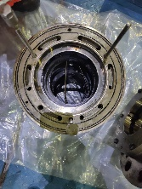  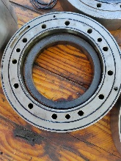
检查情况：二级缸填料回水视镜有少量气泡，打开放空阀检测确认为氢气。拆检发现大部分填料盒O型圈老化变形无弹性。
原因分析：
1.填料盒O型圈老化变形无弹性，导致少量氢气泄漏至水套中。
更换配件：
1. 更换二级填料组件 一套。
2. 一级排气阀垫 4只。
3. O型圈258.4*1.8 4只
4. O型圈188.4*1.8 9只
5. O型圈228.4*1.8 9只
试运验收：由于工艺要求暂时没有试运，已汇报机动部报备。

2.2机泵检修情况

表6 炼油二部各装置机泵检修一览表
1、1030-P103B气更换机封检修 | 检修日期：2021年05月7 日
检修项目：1. 更换机封一套。 |   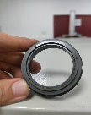  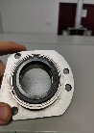  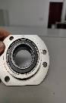
检查情况： 润滑油机封泄漏（每分钟11滴左右）及介质机封泄漏（除盐水窜至密封油罐内导致密封油罐液位上涨）。拆检发现以下问题：1.润滑油机封静环(60C)密封端面磨损，静环O型圈损坏。2.介质机封静环60B及60A(n)密封端面不同程度的磨损，其中60A(n)密封端面磨损严重，动环（51A）断面上粘有一圈黑色石墨粉。
原因分析：1.润滑油机封泄漏主要原因是静环O型圈损坏导致润滑油泄漏。2.介质机封静环60A(n)密封端面磨损严重，导致除盐水窜至密封油罐内导致密封油罐液位上涨。
更换配件：1. 更换机封 一套。
试运验收：运行正常
2、1041-P101B非驱动端干气密封更换检修 | 检修日期：2021年5月8日
检修项目：更换非驱动端干气密封 | 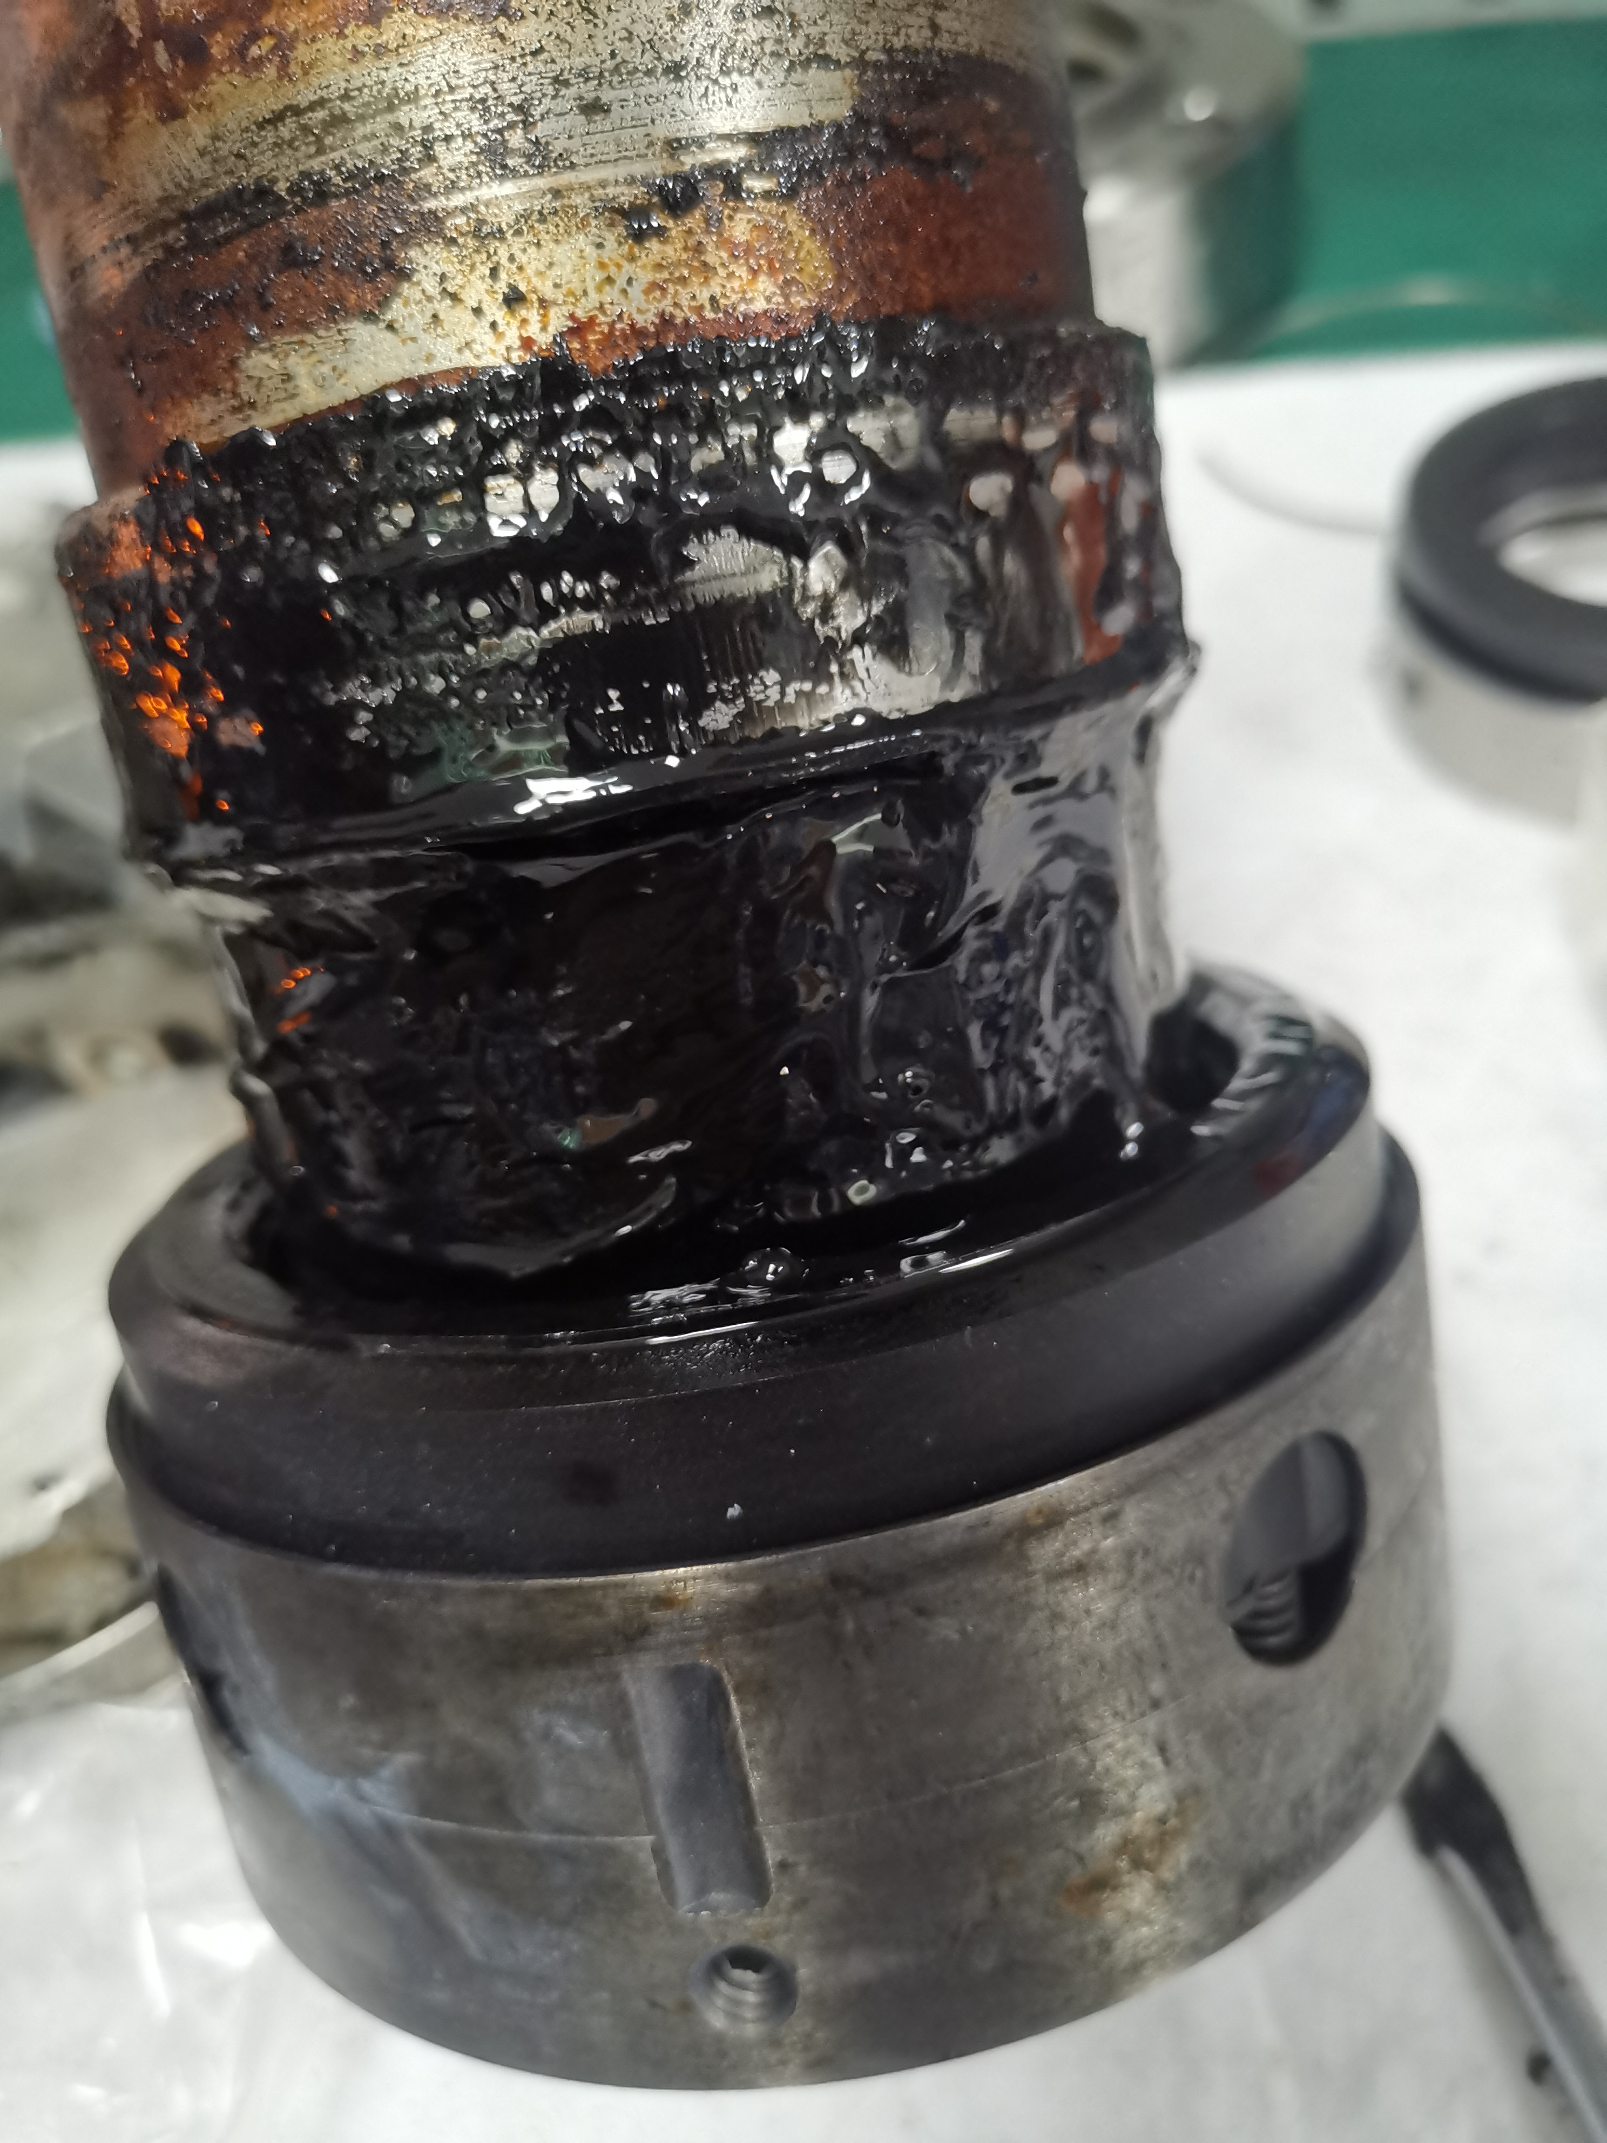
检查情况：拆检发现干气密封腔带液严重
原因分析：分析认为加裂来液化气中带有胺液，一级密封在较脏的胺液介质中损坏，进而导致胺液进入二级密封腔损坏干气密封。加强液化气脱硫罐1040-D213A/B脱液，避免胺液带入气分装置

更换配件：更换干气密封一套
角接触轴承7310BECBM两只

试运验收：运行正常
3、1041-P104B干气密封更换检修 | 检修日期： 2021年5月9日
检修项目：更换干气密封 | 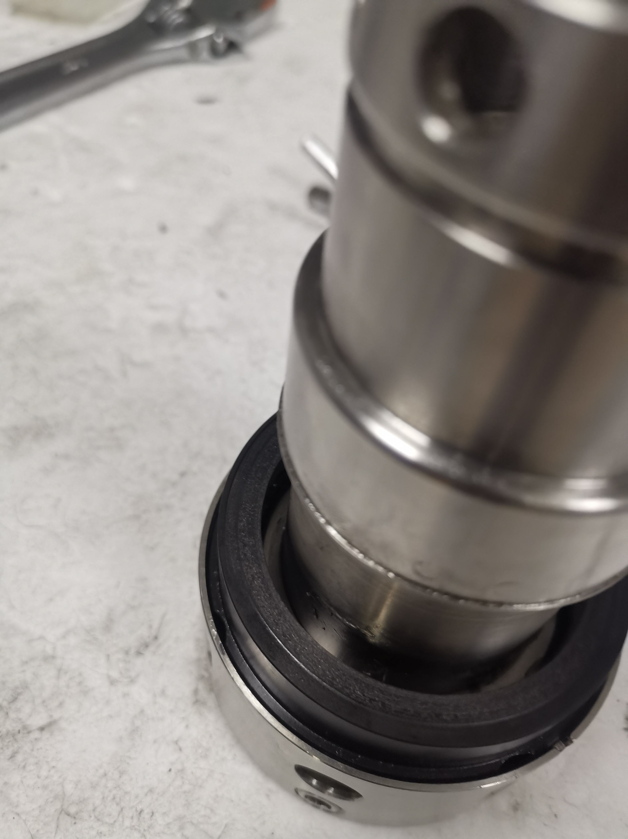
检查情况：拆检发现一级密封动环磨损严重
原因分析：该泵4月20日更换为日机干气密封，运行仅仅19天，联系日机人员分析原因，答复将PLAN11方案中的限流孔板直径增大。
更换配件：更换干气密封一套，泵盖垫一个
试运验收：运行正常
4、1041-P102B干气密封更换检修 | 检修日期： 2021年5月11日
检修项目：更换干气密封 | 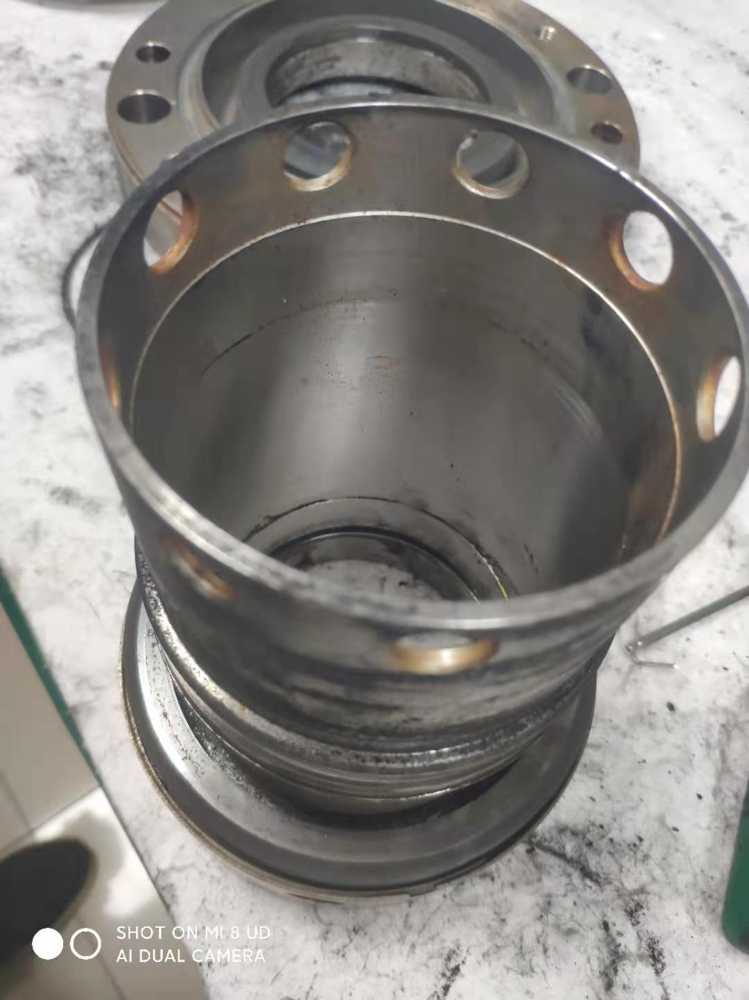
检查情况：一级密封传动套上顶丝松脱，一级密封弹簧卡涩，拆解发现密封腔中有积碳、焦粉类物质。
原因分析：泵送介质中焦粉不断在弹簧中集聚，导致弹簧卡涩，失去补偿能力，进而导致密封失效，介质泄漏，背压升高。
更换配件：更换干气密封，泵盖垫一个
试运验收：运行正常

表7 炼油二部检修信息概览表
序号 | 装置名称 | 设备位号 | 检修日期 | 上次检修日期 | 检修原因 | 配件型号 | 配件厂家 | 全年检修次数
1 | 柴油加氢 | 1030-K101A | 20210515 | 20210224 | 二级缸填料回水视镜有少量气泡，打开放空阀检测确认为氢气。 | - 更换填料部件 一套 2. 一级排气阀垫 4只。 3. O型圈258.4*1.8 4只4. O型圈188.4*1.8 9只5. O型圈228.4*1.8 9只 | 沈阳远大压缩机有限公司 | 2
2 | 柴油加氢 | 1030-P103B | 20210507 | / | 润滑油机封泄漏（每分钟11滴左右）及介质机封泄漏（除盐水窜至密封油罐内导致密封油罐液位上涨）。 | 更换机封 一套 | 四川日机 | 1
3 | 气体分馏 | 1041-P101B | 20210508 | / | 加裂来液化气中带有胺液，一级密封在较脏的胺液介质中损坏，进而导致胺液进入二级密封腔损坏干气密封 | 更换干气密封 1套，角接触轴承两只 | 约翰克兰/SKF | 1
4 | 气体分馏 | 1041-P104B | 20210509 | 20210420 | 拆检发现一级密封动环磨损严重日机建议将PLAN11方案中的限流孔板直径增大。 | 更换干气密封 1套 | 约翰克兰 | 2
5 | 气体分馏 | 1040-P102B | 20210511 | / | 泵送介质中焦粉不断在弹簧中集聚，导致弹簧卡涩，失去补偿能力，进而导致密封失效，介质泄漏，背压升高。 | 更换干气密封 1套 | 约翰克兰 | 1

表8 炼油二部空冷皮带更换汇总表
序号 | 装置名称 | 设备位号 | 检修日期 | 检修原因 | 更换配件 | 全年检修次数
1 | 加氢裂化 | 1040-A102B | 20210515 | 皮带断 | 2450-14M-30 | 1

- 静设备检修情况
3.1换热设备管理
炼油二部共有换热器108台，其中水冷器52台。空冷67台。本月泄漏换热器0台。
表9 换热器情况统计
装置 | 管壳式（台） | 空冷（台） | 换热器总数（台） | 本月泄漏（台） | 年度累计泄漏（台） | 水冷器总数（台）/年累计泄漏数（台） | 本月换热器泄漏率 | 备注
煤油加氢 | 9 | 8 | 17 | 0 | 0 | 4/0 | 0% | /
柴油加氢 | 27 | 10 | 37 | 0 | 0 | 11/0 | 0% | ①2020年2月1030-A203A/B管束漏
加氢裂化 | 45 | 37 | 82 | 0 | 2 | 22/0 | 0% | ①2020年4月1040-E216A/B和1040-E202A和1040-E217管束漏  ②2021年1月1040-A201B和1040-A201C管束漏
气体分馏 | 27 | 12 | 39 | 0 | 0 | 15/0 | 0% | /
合计 | 108 | 67 | 175 | 0 | 2 | 52/0 | 0% | /
本月泄漏（含堵塞、压降大等）换热器原因分析：本月无泄漏。
堵管换热器泄漏情况及泄漏换热器监控情况：
- 对水冷器水质定期检查，水质正常。
- 复合空冷水箱目视化检查，置换保持水质清洁、无浮油；气体报警仪无报警。
- 本月对1040-A202A/B/C/D、1040-A204、1040-A205A/B进行开孔检查，对结垢严重的管束进行清洗

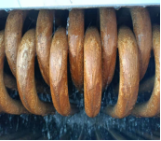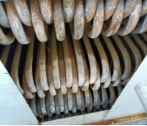
1040-A205B清理管束前 1040-A205B清理管束后

3.2管道和阀门专项
3.2.1管道检修主要工作（主要指带压开孔、带压封堵、法兰注胶补胶等）
表10 各装置带压开孔及封堵一览表
装置 | 管道带压开孔或封堵位置 | 规格 | 原因 | 检修时间 | 备注
无 | / | / | / | / | /

表11 各装置法兰注胶补胶一览表
装置 | 法兰注胶或补胶位置 | 规格 | 原因 | 检修时间 | 备注
无 | / | / | / | / | /

表12各装置阀门检修一览表
装置 | 阀门位号或位置 | 规格 | 检修原因 | 检修时间 | 备注
无 | / | / | / | / | /
3.3其它设备检修
无。
- 工业炉检修情况
无
- 专业管理
- 动设备管理
- 大机组管理
1.1总体运行概况
2021年05月15日巡检发现1030-K101A二级缸填料回水视镜有少量气泡，打开放空阀检测确认为氢气。拆检发现大部分填料盒O型圈老化变形无弹性。1020-（K101+K102）A/B/C运行正常。1040-K102A一级和三级缸体内有间歇性的窜气声音，各类运行参数正常，观察运行。其他机组运行正常。
截止5月31日，运行部关键机组故障率为0‰，低于运行部年度指标0.2‰（公司指标为0.5‰），满足要求。
表13 往复机开停机情况统计
时间 | 新增开/停机组台次 | 计划或故障切机台次 | 合计
2021年5月 | 0 | 3 | 3
2021年度累计 | 17 | 17 | 34

表14 往复机开切机明细
序号 | 设备位号 | 时间段 | 备 注
1 | 1030-K101A | 5月10日9：00 | B切至A机 ， B机检修
2 | 1030-K101B | 5月15日14：00 | A切至B机 ， A机检修
3 | 1040-K102A | 5月25日11：05 | A切至B机，无级调量测绘需要
1.2状态监测

炼油二部1台离心机组配置S8000状态检测系统。

5月份，1040-K101轴振动趋势总体平稳，在线监测系统数据检查未见异常。
1.3 高频率检修机组管理

炼油二部共有往复机组8台，暂无高频率检修机组。
表15 高频检修机组跟踪表
装置 | 位号 | 存在问题 | 原因分析 | 对策措施 | 效果
/ | / | / | / | / | /
1.4蓄能器管理
炼油二部离心机组共装有3台蓄能器，其中2台润滑油蓄能器和1台控制油蓄能器，本月正常。
- 机泵管理
2.1总体情况
本月各装置的机泵运行总体良好: 机泵检修4台次，空冷风机检修1台次。
- 更换轴承2只、机封4套，空冷同步带1根。联组带0根。
2）机泵质量评定3台次，合格3台次。
2.2 泵群监测系统
炼油二部26台泵使用泵群监测系统。
表16 泵群检测系统发现问题
序号 | 设备位号 | 发现问题 | 采取措施 | 处理结果 | 完成时间
1 | 石脑油分  离塔底泵  1040-  P217B | 泵端轴承早期损伤，以外圈、滚动体磨损为主，持续劣化。 | 机组可继续运行。巡检时  关注轴承异响，改善轴承  润滑。 | 观察运行 | /
2.3 机泵状态监测分析
炼油二部四套装置5月EM系统机泵状态监测数据全月正常。

- 润滑油管理
- 按时完成特护机组及带独立油站机泵润滑油月度分析，油样分析合格。
2、对润滑油用量进行汇总，其余油种用量有限，此处仅统计三种油的用量。

表17 润滑油用量汇总
统计 | 本月领用（5月） |  |  | 年度累计（至5月）
统计 | TSA-46 | LDAB-150 | L-CKC460 | TSA-46 | LDAB-150 | L-CKC460
煤柴油加氢 | 1000L | 600L | / | 1200L | 2200L | /
加裂、气分 | 0 | 0 | 600L | 0 | 0 | 600L
- 静设备管理
- 加热炉管理
本月炼油二部各加热炉运行情况总体正常。10MW以上加热炉平均热效率92.19%，平均氧含量3.425%，平均加热炉排烟温度130℃。
1020-F201设计负荷8.5MW，实际热负荷14.85MW，因煤油加氢装置改生产柴油方案，分馏热负荷大。现保持平稳运行。
1030-F101因烟气至联合烟道闸板阀变形，电动头无法正常开关，临时使用手拉葫芦开启。
表18 炼油二部加热炉参数汇总表
装置 | 加热炉名称 | 热负荷Mw | 氧含量 % |  |  | 排烟温度 ℃ |  |  | 热效率 %
装置 | 加热炉名称 | 热负荷Mw | 本月 | 上月 | 变化量 | 本月 | 上月 | 变化量 | 本月 | 上月 | 变化量 | 指标
柴油加氢 | 1030-F201 | 18 | 4.10 | 3.81 | +0.29 | 131.4 | 128.0 | +3.4 | 92.08 | 91.9 | +0.18 | 91
加氢裂化 | 1040-F101 | 26.15 | 2.75 | 2.76 | -0.10 | 128.6 | 128.3 | +0.3 | 92.3 | 92.2 | +0.1 | 91
平均值 |  |  | 3.425 | 3.29 | 0.195 | 130 | 128.15 | 0 | 92.19 | 92.05 | +0.14 | 91
数据表说明：数据均来源于PI系统。
- 特种设备管理
2.1压力容器管理（主要是压力容器的检修等，包括内件检修、容器本体检修等等）
表19 压力容器检修处理滚动表
装置 | 位置 | 时间 | 处理方法 | 大修计划 | 照片 | 整改方式及闭环时间
无 | / | / | / | / | / | /
2.2压力管道管理
无
2.3安全阀管理
表20 安全阀校验情况
装置 | 安全阀（台） | 年度计划校验（台） | 本月计划校验（台） | 本月实际校验（台） | 年度累计校验（台） | 本月故障起跳（台） | 年度故障起跳（台） | 备注
煤油加氢 | 46 | 6 | 0 | 0 | 3 | 0 | 0 | 无
柴油加氢 | 68 | 6 | 0 | 0 | 5 | 1 | 1 | 无
加氢裂化 | 174 | 79 | 0 | 0 | 35 | 0 | 0 | 无
气体分馏 | 52 | 8 | 0 | 0 | 0 | 0 | 0 | 无
注：炼油二部安全阀通过长期校验审批的数量为：煤油加氢40台，柴油加氢62台，加氢裂化95台，气体分离44台。
- 防腐管理
3.1 工艺防腐
表21 水分析项目
采样时间 | 采样点 | pH值 | 铁离子
控制指标 |  | -- | ≤3mg/L
煤油加氢
2021/5/4 | SC11202-D103含硫污水 | 7.12 | 0.95
2021/5/11 | SC11202-D103含硫污水 | 6.61 | 0.57
2021/5/18 | SC11202-D103含硫污水 | 6.97 | 0.33
2021/5/25 | SC11202-D103含硫污水 | 6.94 | 0.31
2021/5/4 | SC20403-D201分馏塔顶回流罐底含硫污水 | 7.43 | 0.41
2021/5/11 | SC20403-D201分馏塔顶回流罐底含硫污水 | 7.5 | 0.29
2021/5/18 | SC20403-D201分馏塔顶回流罐底含硫污水 | 7.54 | 0.32
2021/5/25 | SC20403-D201分馏塔顶回流罐底含硫污水 | 7.49 | 0.95
柴油加氢
2021/5/4 | SC12302-D104冷低分含硫污水 | 8.03 | 0.29
2021/5/11 | SC12302-D104冷低分含硫污水 | 8.18 | 0.36
2021/5/18 | SC12302-D104冷低分含硫污水 | 8.25 | 0.47
2021/5/25 | SC12302-D104冷低分含硫污水 | 8.11 | 0.15
2021/5/4 | SC20303-D201汽提塔顶含硫污水 | 6.86 | 0.25
2021/5/11 | SC20303-D201汽提塔顶含硫污水 | 6.78 | 0.22
2021/5/18 | SC20303-D201汽提塔顶含硫污水 | 6.97 | 0.83
2021/5/25 | SC20303-D201汽提塔顶含硫污水 | 6.95 | 0.28
2021/5/4 | SC21601-分馏塔顶回流罐冷凝水  SC21601-分馏塔顶回流罐冷凝水 | 6.4 | 1.64
2021/5/11 | SC21601-分馏塔顶回流罐冷凝水  SC21601-分馏塔顶回流罐冷凝水 | 8.63 | 1.09
2021/5/18 | SC21601-分馏塔顶回流罐冷凝水  SC21601-分馏塔顶回流罐冷凝水 | 6.89 | 1.28
2021/5/25 | SC21601-分馏塔顶回流罐冷凝水  SC21601-分馏塔顶回流罐冷凝水 | 8.44 | 1.39
加氢裂化
2021/5/5 | SN111-D107冷低分酸性水 | 8.5 | 0.13
2021/5/12 | SN111-D107冷低分酸性水 | 8.36 | 0.19
2021/5/19 | SN111-D107冷低分酸性水 | 8.65 | 0.31
2021/5/26 | SN111-D107冷低分酸性水 | 8.41 | 0.31
2021/5/5 | SN201-D201汽提塔顶回流罐酸性水 | 7.03 | 1.64
2021/5/12 | SN201-D201汽提塔顶回流罐酸性水 | 6.86 | 0.31
2021/5/19 | SN201-D201汽提塔顶回流罐酸性水 | 7.01 | 0.39
2021/5/26 | SN201-D201汽提塔顶回流罐酸性水 | 7.12 | 0.8
2021/5/5 | SN225-D204脱丁烷塔顶回流罐酸性水 | 7.28 | 0.98
2021/5/12 | SN225-D204脱丁烷塔顶回流罐酸性水 | 6.68 | 0.47
2021/5/19 | SN225-D204脱丁烷塔顶回流罐酸性水 | 6.9 | 1.25
2021/5/26 | SN225-D204脱丁烷塔顶回流罐酸性水 | 6.74 | 0.22
2021/5/5 | SN220-D203馏塔顶回流罐酸性水 | 8.63 | 0.43
2021/5/12 | SN220-D203馏塔顶回流罐酸性水 | 9.16 | 0.21
2021/5/19 | SN220-D203馏塔顶回流罐酸性水 | 8.81 | 2.31
2021/5/26 | SN220-D203馏塔顶回流罐酸性水 | 8.96 | 2.63

3.1.1 当月工艺监测不合格项原因分析
（1）无。
3.2 本月复合空冷水质分析
表22 空冷水质情况
采样日期 | 位号 | 镁离子,≤5mg/L | 钙离子,≤5mg/L | 氯离子,≤25mg/L
柴油加氢
2021/5/11 | A202A | 0.55 | 34.19 | 5.0
2021/5/11 | A202B | 0.50 | 9.09 | 4.5
2021/5/11 | A203D | 0.10 | 0.65 | <3.0
采样日期 | 位号 | 镁离子,≤5mg/L | 钙离子,≤5mg/L | 氯离子,≤25mg/L
加氢裂化
2021/5/19 | A201A | 0.98 | 54.65 | 13.9
2021/5/19 | A201B | 0.01 | 10.38 | 3
2021/5/19 | A201C | 0.01 | 9.84 | <3.0
2021/5/19 | A201D | 0.75 | 43.09 | 10
2021/5/19 | A202A | 0.02 | 11.61 | <3.0
2021/5/19 | A202B | 0.07 | 7.46 | <3.0
2021/5/19 | A202C | 0.23 | 8.35 | 5.6
2021/5/19 | A202D | 3.51 | 131.61 | 50
2021/5/19 | A204 | 0.01 | 12.83 | <3.0
2021/5/19 | A205A | 0.02 | 22.36 | <3.0
2021/5/19 | A205B | 0.01 | 2.61 | <3.0
2021/5/28 | A201A | 0.12 | 13.4 | 5.7
2021/5/28 | A201D | 0.3 | 23.66 | 7.8
2021/5/28 | A202D | 1.48 | 63.18 | 19.5
2021/5/28 | A205A | 0.13 | 15.34 | 5.6
采样日期 | 位号 | 镁离子,≤5mg/L | 钙离子,≤5mg/L | 氯离子,≤25mg/L
气体分离
2021/5/19 | A301A | 0.13 | 4.54 | 13.1
2021/5/19 | A301B | 0.4 | 14.8 | 23.6
2021/5/19 | A301C | 0.38 | 3.77 | 8.8
2021/5/19 | A301D | 2.85 | 33.25 | 32.1
2021/5/19 | A301E | <0.01 | 2.72 | <3.0
2021/5/19 | A101A | 0.28 | 15.86 | 6.5
2021/5/19 | A101B | 0.1 | 2.96 | 7.2
2021/5/19 | A101C | 0.1 | 22.61 | 10
2021/5/28 | A101A | 0.04 | 0.03 | <3.0
2021/5/28 | A101C | 0.03 | 7.89 | 3.1

3.2.1 当月复合空冷水质分析
对全部复合空冷水质加样。对不合格空冷水箱进行了清扫置换。
3.3 本月设备管线腐蚀泄漏及分析
无
3.4各装置测厚情况与分析
表23 2021年4月装置测厚情况
装置名称 | 共有测厚点数 | 本月测厚点数 | 异常数据分析
煤油加氢 | 43 | 3 | 无
柴油加氢 | 51 | 24 | 无
加氢裂化 | 312 | 312 | 40处腐蚀速率超标
气体分馏 | 57 | 57 | 4处腐蚀速率超标

- 综合管理
- 岗检管理
- 日周月检管理
建立设备日周月检管理制度，明确检查内容和时间。从设备运行管理、施工作业管理、规格化管理、信息化管理、专项检查管理、记录管理、备品配件管理、台账报表管理的角度展开工作。并将周检和月检结果通报。煤柴油加氢装置日周月检问题共通报55项，所有问题整改闭环。加裂气分日周月检问题共49项，其中气分空冷架杆乱放问题未整改，需要跟二化建对接，择机整改。
- 设备专项检查情况
无。
- 专业考核
通过《炼油二部绩效考核细则》，根据相关条例本月对各装置日、周检检查结果及整改情况，作业完成情况等进行了考评，考核结果如下。
表24 班组考核得分表
装置 | 考核总分 | 一班 | 二班 | 三班 | 四班
煤柴油加氢区域 | -103 | -14 | -27 | -58 | -4
加裂气分区域 | -19.5 | -19 | -2 | +3 | -1.5

4.外部考核
表25 外部考核汇总表
序号 | 考核依据制度 | 被考核单位实际执行情况 | 检查类型 | 考核意见
1 | / | 还没有发布，发布后再完善 | / | /

- 费用情况
- 二部维修费用使用情况
本月未直接产生维修费用，具体以机动部结算后统计结果为主。
- 固定资产管理
无。
- 项目管理（技改技措）
表26 更新、技措项目统计清单
序号 | 项目编号 | 项目名称 | 负责人 | 实施情况 | 备注
1 | JPDEC-01-1020-0-001 | 煤油加氢装置抗氧剂流量计改造 | 杨仕海 | 完成 | /
2 | JPDEC-01-1020-0-003 | 煤油加氢装置石脑油管线改造 | 邓星朝 | 完成 | /
3 | JPDEC-01-1030-0-001 | 柴油加氢缓蚀剂配剂线改造 | 杨仕海 | 完成 | /
4 | JPDEC-01-1030-0-002 | 煤、柴油加氢装置燃料气流程改造 | 杨仕海 | 第一阶段完成 | /
5 | JPDEC-01-1030-0-003 | 柴油加氢装置轻烃出装置程改造 | 杨仕海 | 完成 | /
6 | JPDEC-01-1040-0-001 | 加氢裂化装置P210出口至E206增加跨线 | 杨帆 | 完成 | /
7 | JPDEC-01-1040-0-002 | 加氢裂化装置新氢机1040-K102A 増上无级调量系统 | 赵挺云 | 已测绘完成 | /
8 | JPDEC-01-1041-0-001 | 气分装置C201底物料改至不合格液化气线（增加水冷器） | 杨帆 | 完成 | /
9 | JPDEC-01-1041-0-002 | 异丁烷增加至不合格液化气线流程 | 杨帆 | 完成 | /
10 | JPDEC-01-1020-0-004 | 产品航煤调和化工轻油流程 | 杨仕海 | 完成 | /
11 | JPDEC-01-1030-0-004 | 罐区焦柴至加氢裂化装置流程改造 | 杨仕海 | 完成 | /
12 | JPDEC-01-1020-0-005 | 罐区焦汽至航煤加氢直供航煤流程改造 | 杨仕海 | 完成 | /

- 备品备件管理
5.1易损件管理
更新往复式压缩机易损件寿命台账。台账见附件。
5.2备件采购管理
表27 月度备件物资申报清单
序号 | 装置 | 主机位号 | 主机型号 | 主机制造厂 | 配件申请号 | 提交人 | 提交日期
1 | 柴油加氢 | 1030-K101B | 2DHE-37.13/23-109 | 沈阳远大压缩机有限公司 | 40002940 | 阿地里·布力布力 | 20210528
 |  |  | 物资编码 | 物资描述 | 移动平均价 | 单位 | 数量
 |  |  | 003821990087303607 | 单向阀\单卡套/单卡套 Φ8/Φ8 CL2500 316/316 | / | 只 | 10
序号 | 装置 | 主机位号 | 主机型号 | 主机制造厂 | 配件申请号 | 提交人 | 提交日期
2 | 柴油加氢 | 1030-P103B | GSB-L2-9/341 | 北京航天石化技术装备工程有限公司 | 40002941 | 阿地里·布力布力 | 20210528
 |  |  | 物资编码 | 物资描述 | 移动平均价 | 单位 | 数量
 |  |  | 005305020087309399 | O型密封圈\Φ150×3.55 氟橡胶 | / | PC | 2.000
 |  |  | 005305020087309380 | O型密封圈\Φ63×2.65 氟橡胶 | / | PC | 10.000
 |  |  | 005305020087309414 | O型密封圈\Φ32.5×1.8 氟橡胶 | / | PC | 2.000
 |  |  | 005305020087309405 | O型密封圈\Φ31.5×1.8 氟橡胶 | / | PC | 2.000
 |  |  | 005305020087309404 | O型密封圈\Φ25×1.8 氟橡胶 | / | PC | 6.000
 |  |  | 005305020087309403 | O型密封圈\Φ16×1.8 氟橡胶 | / | PC | 2.000
 |  |  | 005305020087309413 | O型密封圈\Φ15×2.65 氟橡胶 | / | PC | 2.000
 |  |  | 004903220087315294 | 油机封动环\GSB-L2-9/341 51D/1030-P103A/B | / | PC | 2.000
 |  |  | 004903220087315305 | 油机封静环\GSB-L2-9/341 60C/1030-P103A/B | / | PC | 2.000
 |  |  | 004903220087315304 | 介质机封动环\GSB-L2-9/341 51B/1030-P103A/B | / | PC | 2.000
 |  |  | 004903220087315301 | 介质机封静环\GSB-L2-9/341 60B/1030-P103A/B | / | PC | 2.000
 |  |  | 004903220087315303 | 介质机封动环\GSB-L2-9/341 51A/1030-P103A/B | / | PC | 2.000
 |  |  | 004903220087315302 | 介质机封静环\GSB-L2-9/341 60A（n）/1030-P103A/B | / | PC | 2.000
序号 | 装置 | 主机位号 | 主机型号 | 主机制造厂 | 配件申请号 | 提交人 | 提交日期
3 | 柴油加氢 | 1030-D101 | φ4400×25012×22 | 江苏永大化工机械有限公司 | 40002942 | 阿地里·布力布力 | 20210528
 |  |  | 物资编码 | 物资描述 | 移动平均价 | 单位 | 数量
 |  |  | 001301220087322620 | 丙烯酸酯\合成树脂 自喷漆 黄 | / | 瓶 | 5.000
 |  |  | 001301220087255204 | 丙烯酸酯\合成树脂 自喷漆 大红 | / | 瓶 | 5.000
 |  |  | 001301220087321785 | 丙烯酸酯\合成树脂 自喷漆\400ml 果绿 | / | 瓶 | 5.000
序号 | 装置 | 主机位号 | 主机型号 | 主机制造厂 | 配件申请号 | 提交人 | 提交日期
4 | 气体分馏 | 1041-P104B | HZE80-40-315 | 杭州大路实业有限公司 | 40002866 | 李文涛 | 20210601
 |  |  | 物资编码 | 物资描述 | 移动平均价 | 单位 | 数量
 |  |  | 005301080087277708 | 干气密封\串集CM1Bn-090 E070AD A3OVR1G1 11G-085 | / | SET | 8
 |  |  | 005301080087277707 | 干气密封\串集CM1Bn-105 E085AD A3OVR1G1 11G-100 | / | SET | 2
 |  |  | 005301080087277689 | 干气密封\串集CM1Bn-058 E040AD A3OV1R1G1 11G-05 | / | SET | 6
序号 | 装置 | 主机位号 | 主机型号 | 主机制造厂 | 配件申请号 | 提交人 | 提交日期
5 | 加氢裂化 | 1040-C102 | Φ900*22863.5*20 | 长沙博能科技股份有限公司 | 40002871 | 李文涛 | 20210601
 |  |  | 物资编码 | 物资描述 | 移动平均价 | 单位 | 数量
 |  |  | 5311140087322588 | 石墨复合垫片\Φ130×72×3 304+石墨 JB/T 6628-2016 | / | PC | 5

- 设备信息化管理
本月EM运行正常，主要进行了以下工作：
1、检查操作人员EM系统有关缺陷登记、加换油记录、开停机记录、测振测温记录等录入操作，各班组能自主将工作记录录入EM系统。
2、完成了当月工业炉汇总表、监测表、分析表。
- 计量管理
无
- 缺陷管理
表28 炼油二部漏点滚动台帐统计表
泄漏挂牌号 | 装置 | 设备 | 位置描述 | 现有措施 | 挂牌时间 | 摘牌时间 | 备注
001 | 加氢裂化 | 1040-K101 | 润滑油路出口双联过滤器壳体端盖静密封漏 | 待具备隔离条件后，检修处理 | 2020/3/4 | / | /
002 | 加氢裂化 | 1040-P102A | 1040-P102A泵体非驱动端油封 | 待停机后检查油封 | 2020/1/2 | / | /
003 | 加氢裂化 | 1040-K102C | 1040-K102C出口二道阀（轨道球阀）大盖漏 | 待具备隔离条件后检修 | 2020/1/2 | / | /
005 | 加氢裂化 | 1040-K101 | 干气密封一次气驱动端孔板的上下堵头漏 | 加强巡检，观察运行 | 2021/1/5 | / | /

- 本月工作完成情况
表29 5月工作计划完成情况
序号 | 工作内容 | 牵头人 | 完成情况及存在问题
1 | 2022年大修计划编制 | 李文涛、阿地里 | 完成
2 | 1030-D204卸剂配合 | 阿地里 | 完成
3 | 1040-SR101滤芯浸泡清洗 | 李文涛 | 完成
4 | 加裂&柴油装置操作规程修订（设备部分） | 李文涛、阿地里 | 完成
5 | 二期加氢项目设备工作推进 | 赵挺云 | 继续
6 | 后备设备技术人员培养 | 赵挺云、李文涛 | 继续

- 下月工作计划安排
表30 6月工作计划安排
序号 | 工作内容 | 牵头人 | 实施时间
1 | 2022年大修计划完善 | 李文涛、阿地里 | 全月
2 | 1030-D204装剂配合 | 孔庆站 | 全月
3 | 安全阀校验报告上传并至SAP系统 | 孔庆站、高俊杰 | 全月
4 | 二期加氢项目设备工作推进 | 赵挺云 | 全月
5 | 后备设备技术人员培养 | 赵挺云、李文涛 | 全月
- 附件
- 检修滚动计划
- 往复式压缩机寿命管理台帐

